《JavaEE应用开发》实验报告

实验题目：Struts2+Spring+Hibernate整合应用

院系： 数学与计算机(软件)学院
专业： 软件工程
姓名： 蔡宏锋
学号： 221300201
完成日期： 2016-05-13

- 实验目的
通过用SSH框架设计实现基金交易系统的基金交易模块的基金购买功能和显示持仓情况功能，来综合应用Struts2, hibernate, spring的知识点。
- 关键代码

FinAccDaoHibImpl
public FinAcc find(String passwd, int accNo) {
//请补充编写代码

//获取session
// 设置hql 语言
Session session = getSession();
String hql = "select acc from FinAcc as acc where acc.accNo = :_accNo and acc.accPwd = :_psw";

// 插入查询参数
// 获取FinAcc 对象 不判断是否为null
FinAcc finAcc = (FinAcc) session.createQuery(hql).setInteger("_accNo", accNo).setString("_psw", passwd).uniqueResult();
return finAcc;
}

FundHoldingDaoHibImpl
public FundHolding findFundHolding(int accNo, int fundNo) {
//请补充编写代码
//获取session
// 设置hql 语言
Session session = getSession();
String hql = "select fh from FundHolding as fh where fh.finAcc.accNo = :_accNo and fh.fund.fundNo = :_fundNo";
// 插入查询参数
// 获取FundHolding 对象 不判断是否为null

FundHolding fundHolding = (FundHolding) session.createQuery(hql).setInteger("_accNo", accNo).setInteger("_fundNo", fundNo).uniqueResult();

return fundHolding;
}

@Override
public List findHoldingsByAccPage(int accNo, int pageNo, int pageSize){
//请补充编写代码
// 获取session
Session session = getSession();
String hql = "select fh from FundHolding as fh where fh.finAcc.accNo = :_accNo";

// 查询条件为accNo 将返回多个FundHolding 对象，使用list
List list = session.createQuery(hql).setInteger("_accNo", accNo)
// 执行分页
.setFirstResult((pageNo - 1) * pageSize)
.setMaxResults(pageSize).list();
return list;

}

@Override
public List findHoldingsByPage(int pageNo, int pageSize) {
//请补充编写代码
Session session = getSession();
String hql = "select fh from FundHolding as fh";
List list = session.createQuery(hql).setFirstResult((pageNo - 1) * pageSize)
.setMaxResults(pageSize).list();
return list;
}

FundTransServiceImpl
public int buyFund(int fundNo, int amount, double price, int accNo,
String accPwd) {
//请补充编写代码
//调用finAccDao 查询 获取 FinAcc 对象
FinAcc acc = finAccDao.find(accPwd, accNo);

//调用funDao 查询 获取 fund对象
Fund fund = fundDao.get(Fund.class, fundNo);

//
//修改fund
if(acc == null) return 1;
else if(acc.getAccStatus().equals("N")) return 2;
else if(acc.getAccAmount() - price*amount < 0) return 3;
//update financial_account amount
acc.setAccAmount(acc.getAccAmount() - price*amount);
finAccDao.update(acc);

//update FundHolding
FundHolding fundHolding = fundHoldingDao.findFundHolding(accNo, fundNo);

if(fundHolding != null){
fundHolding.setHoldAmount(fundHolding.getHoldAmount() + amount);
fundHoldingDao.update(fundHolding);
}else{
fundHolding = new FundHolding();
fundHolding.setFinAcc(acc);
fundHolding.setFund(fund);
fundHolding.setHoldAmount(amount);
fundHoldingDao.save(fundHolding);
}

//save fund_trainsinfo new record
FundTrans fundTrans = new FundTrans();
Date date = new Date();
fundTrans.setCreateDate(date);
fundTrans.setFinAcc(acc);
fundTrans.setFund(fund);
fundTrans.setTransAmount(amount);
fundTrans.setTransPrice(price);
fundTrans.setTransType("B");
fundTransDao.save(fundTrans);

//save financial_account_trainsinfo record
FinAccTrans finAccTrans = new FinAccTrans();
finAccTrans.setCreateDate(date);
finAccTrans.setFinAcc(acc);
finAccTrans.setTransAmount(amount);
finAccTrans.setTransType("B");
finAccTransDao.save(finAccTrans);

return 0;
}

@Override
public PageBean getFundHolding(int accNo, int pageNo) {
//请补充编写代码
PageBean pageBean = new PageBean();
pageBean.setRowsPerPage(10);
List data = null;
if(accNo != 0)
data = fundHoldingDao.findHoldingsByAccPage(accNo, pageNo, 10);
else {
data = fundHoldingDao.findHoldingsByPage(pageNo, 10);
}
int maxPage = data.size() / pageBean.getRowsPerPage() ;
pageBean.setCurPage(pageNo);
pageBean.setData(data);
pageBean.setMaxPage(maxPage);

return pageBean;
}FundTransAction
public String buy() {
//请补充完成代码
fundTransService.buyFund(fundNo, amount, price, accNo, accPwd);
return SUCCESS;
}

public String showHolding() {

PageBean pageBean = fundTransService.getFundHolding(accNo, pageNo);
HttpServletRequest request = (HttpServletRequest)ActionContext.getContext().get(ServletActionContext.HTTP_REQUEST);
request.setAttribute("pageBean",pageBean);
return SUCCESS;

}

- 实验结果
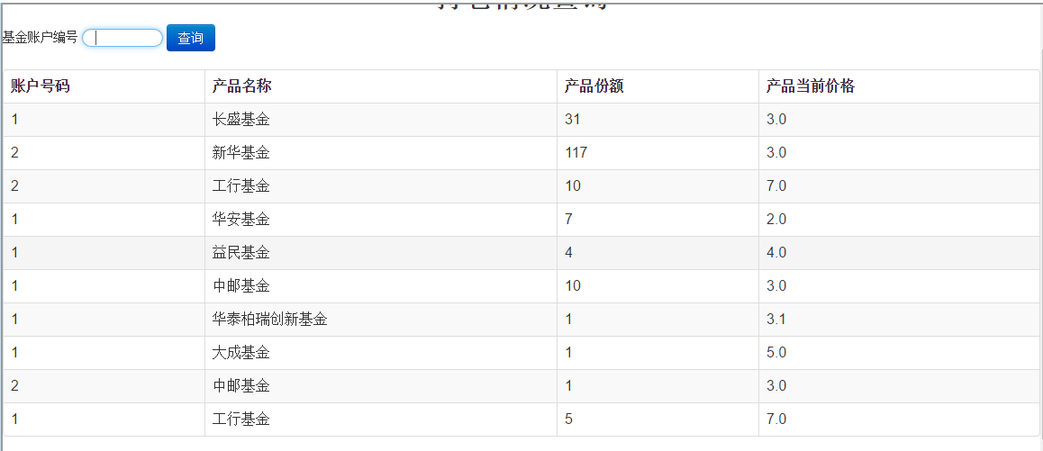

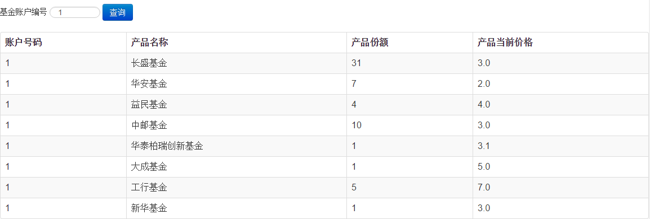

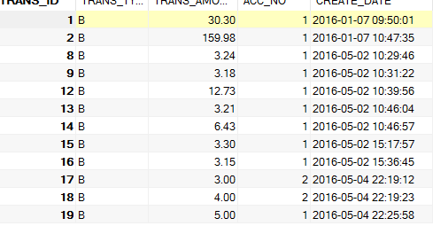
- 实验体会
未考虑fundHoldingDao.findFundHolding(accNo, fundNo);
可能返回空的情况，导致只能购买fund_holding表里有的，其他一律错误，最后加个判断：
if(fundHolding != null){
fundHolding.setHoldAmount(fundHolding.getHoldAmount() + amount);
fundHoldingDao.update(fundHolding);
}else{
fundHolding = new FundHolding();
fundHolding.setFinAcc(acc);
fundHolding.setFund(fund);
fundHolding.setHoldAmount(amount);
fundHoldingDao.save(fundHolding);
}

